REPORT AL 20-07-2020

PRIVACY TRATTAMENTO DATI – LIST : non funziona(non mette a disposizione niente)
PRIVACY TRATTAMENTO DATI – FORM: mette a disposizione
-Registro trattamenti dati: non funziona (server error)

NORMATIVA TESTI NORMATIVI – LIST: mette a disposizione
-Testi normativi, rischi e presidi : funziona non mi pare funzionino i loghi delle aziende. Inoltre mi pare prenda tutti i rischi a prescindere dal riferimento normativo mentre sostanzialmente deve prendere solo quelli che hanno associato almeno un riferimento normativo. Tipo l’effetto qui sotto non è corretto.
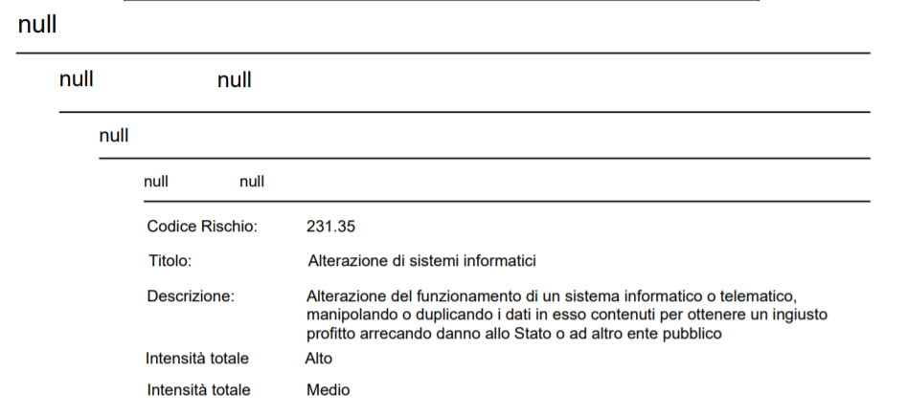

-Testi normativi e articoli connessi:non funziona (server error)
NORMATIVA TESTI NORMATIVI – FORM: mette a disposizione
-Testi normativi, rischi e presidi : funziona ma dà il report vuoto
-Testi normativi e articoli connessi:non funziona (server error)

NORMATIVA ARTICOLI NORMATIVI – LIST: mette a disposizione “articoliNormativi” e funziona
NORMATIVA ARTICOLI NORMATIVI – FORM: mette a disposizione “articoliNormativi” e funziona

SONDAGGI GENERICO – LIST: mette a disposizione
-resoconto sondaggi: non funziona (server error)
-piano verifiche: non funziona (server error)
-resoconto sondaggi AR: non funziona (server error)
-risposte: non funziona (server error)
-questionario compilato: non funziona (server error)
-resoconto sondaggi QA multiple: non funziona (server error)
-resoconto sondaggi QA: non funziona (server error)

SONDAGGI GENERICO – FORM: mette a disposizione
-resoconto sondaggi: non funziona (server error)
-piano verifiche: non funziona (server error)
-resoconto sondaggi AR: non funziona (server error)
-risposte: non funziona (server error)
-questionario compilato: non funziona (server error)
-resoconto sondaggi QA multiple: non funziona (server error)
-resoconto sondaggi QA: non funziona (server error)

MODELLI DI TEST GENERICO – LIST: mette a disposizione
-modello test q&a (sezioni): funziona
-modello test q&a (no sezioni): non funziona (server error)
-modello test q&a (sezioni e punti): non funziona (server error)
MODELLI DI TEST GENERICO – FORM: mette a disposizione
-modello test q&a (sezioni): funziona ma dà il report vuoto
-modello test q&a (no sezioni): non funziona (server error)
-modello test q&a (sezioni e punti): non funziona (server error)

SEGNALAZIONI – LIST: mette a disposizione
-compiti e segnalazioni: non funziona (server error)
-segnalazioni GRC: non funziona (server error)
SEGNALAZIONI – FORM: mette a disposizione
-compiti e segnalazioni: non funziona (server error)
-segnalazioni GRC: non funziona (server error)

RISCHI RISCHI – LIST: mette a disposizione
-elenco rischi e valutazioni: funziona
-rischi: funziona
-rischi_ver2: non funziona (server error)
RISCHI RISCHI – FORM: mette a disposizione
-elenco rischi e valutazioni: funziona
-rischi: funziona
-rischi_ver2: non funziona (server error)

RISCHI PRESIDI – LIST: non mette a disposizione nulla
RISCHI PRESIDI – FORM: non mette a disposizione nulla

PROGETTI MODELLI DI PROGETTO – LIST: mette a disposizione
-modelli di progetto: non funziona (server error)
PROGETTI MODELLI DI PROGETTO – FORM: mette a disposizione
-modelli di progetto: non funziona (server error)

PROGETTI PROGETTI – LIST: mette a disposizione
-progetto completo: non funziona (server error)
-progetto con fasi principali descr..: non funziona (server error)
-progetto con fasi principali non funziona (server error)
-portafoglio progetti: non funziona (server error)
-documentazione del progetto: non funziona (server error)
PROGETTI PROGETTI – FORM: mette a disposizione
-progetto completo: non funziona (server error)
-progetto con fasi principali descr..: non funziona (server error)
-progetto con fasi principali non funziona (server error)
-portafoglio progetti: non funziona (server error)
-documentazione del progetto: non funziona (server error)

ORGANIZZ. E CONTROP. CENTRI GESTIONALI - LIST: mette a disposizione
-centri gestionali: non funziona (server error)
ORGANIZZ. E CONTROP. CENTRI GESTIONALI - FORM: mette a disposizione
-centri gestionali: non funziona (server error)

ORGANIZZ. E CONTROP. ANAGRAFICHE - LIST: mette a disposizione
-stampa: non funziona (server error)
-estratto conto: non funziona (server error)
-estratto conto: non funziona (server error)
ORGANIZZ. E CONTROP. ANAGRAFICHE - FORM: mette a disposizione
-stampa: non funziona (server error)
-estratto conto: non funziona (server error)
-estratto conto: non funziona (server error)

ORGANIZZ. E CONTROP. PROCESSI - LIST: mette a disposizione
-procedure con sottoprocedure az.: funziona
-procedure con fonti rischio : non funziona (server error)
ORGANIZZ. E CONTROP. PROCESSI - FORM: mette a disposizione
-procedure con sottoprocedure az.: funziona ma dà il report vuoto
-procedure con fonti rischio : non funziona (server error)

